Dear everyone:

開學才第一個月，不知各位是否和我們一樣感覺好像暑假是幾個世紀以前的事?
在這裡要跟大家介紹兩個APP， 一個學生教師自用兩相宜，一個就當自己放空的小樂趣，希望各位看倌參考使用，也能給予回饋囉！
- Bitboard –
- 它是全美排行前五名最具教育功用的APP。由GrasshopperApps.com所製作。 內容主題包羅萬象， 包括水果、 動物、 運動、 發音、 場所、句型練習，各種主題都有。 免費下載的部份就足以讓學生目不暇給。
- 在各個主題下，都有以下幾種學習活動：
Flashcards ---- 圖片色彩鮮艷，可播放字句讀法，並且即時錄音，即時收聽自己所錄的結果，
達到即時回饋的效果，若不滿意可以馬上重錄，提高學生自主學習的興趣！
Explore ---- 這個活動讓學習者可以看到該單元所有的圖片，並且自己練習不熟的字句。
Photo Touch---- 將所聽到的圖片或句子打勾。
True or False----看圖和句子，符合所聽到的內容打勾。
還有以下的就等各位自己探索發現了！！！
Memory、Pop Quiz、Match Up、Word Builder、Spelling Bee、Bingo、Reader、Photo Hunt、Word Search、Story Time、Side by side、Odd One Out、Sort It、Word Chunks Puzzle、Review、Trace it、Genius。
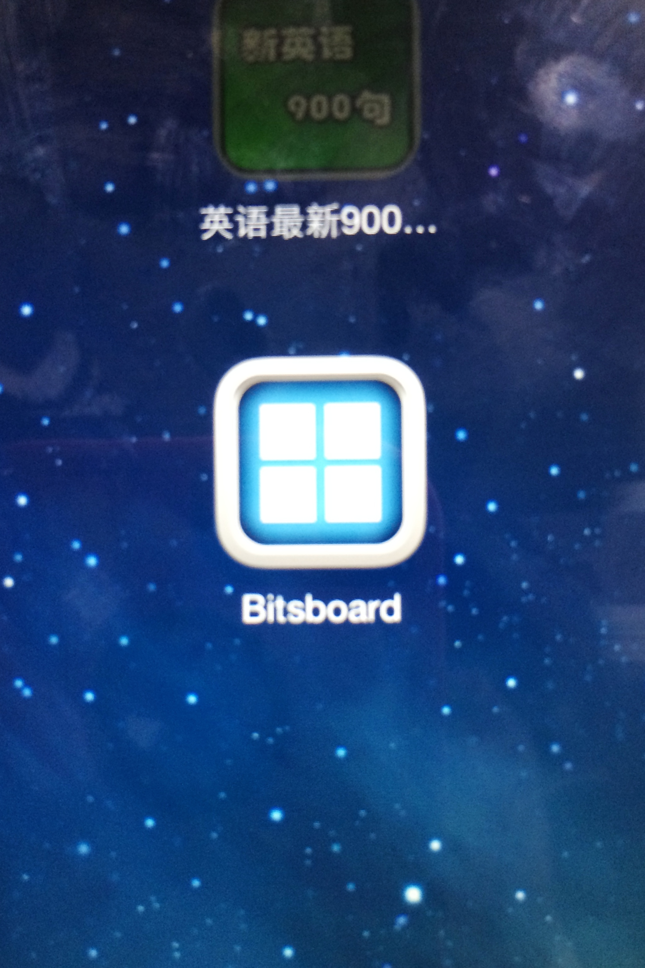 | 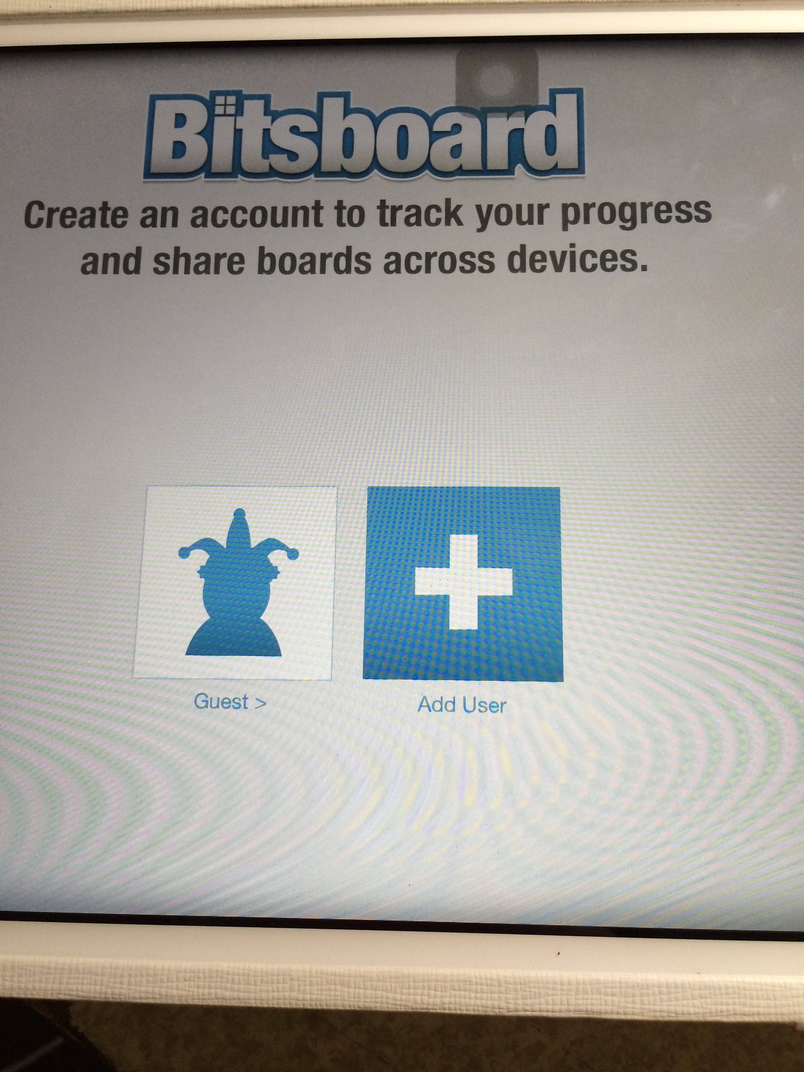 | 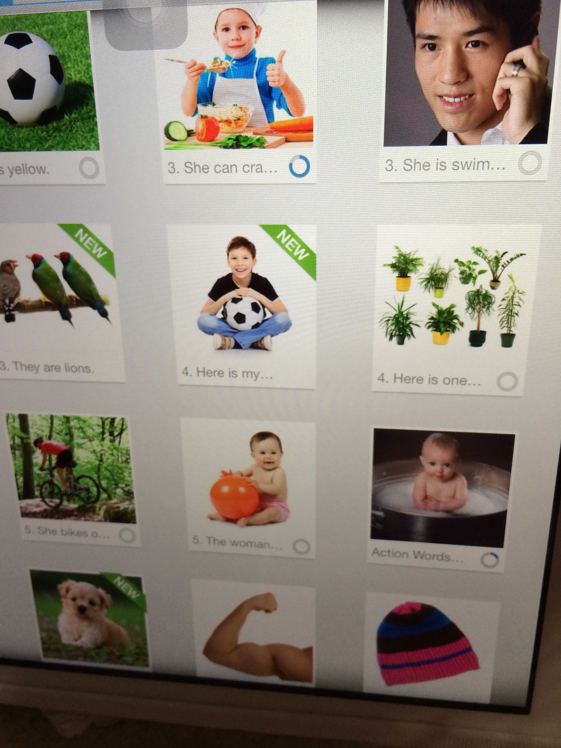 | 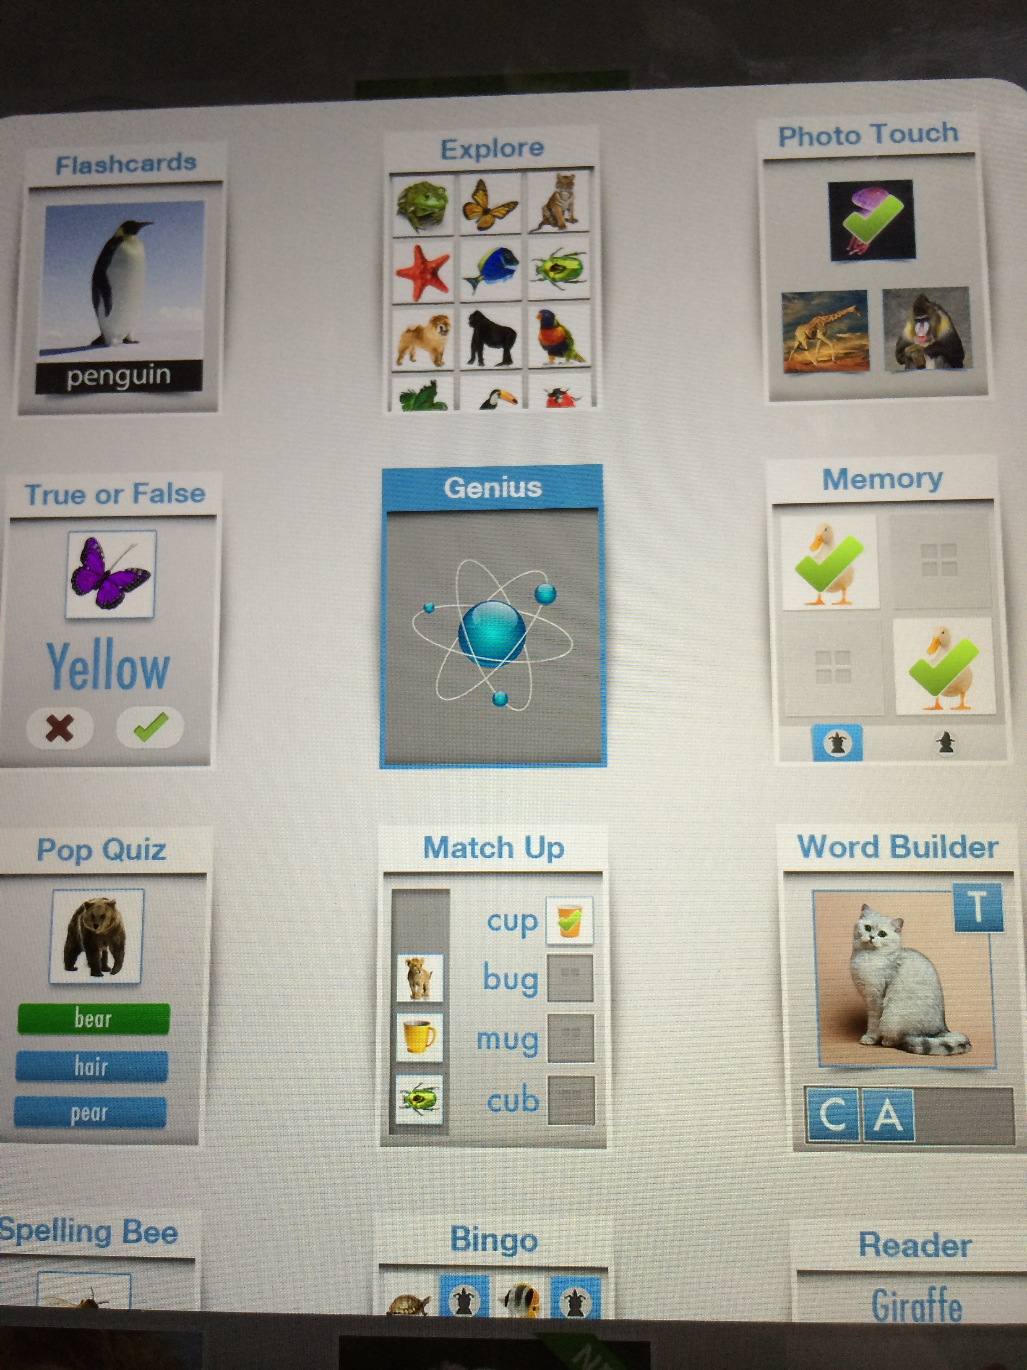

- 2048 –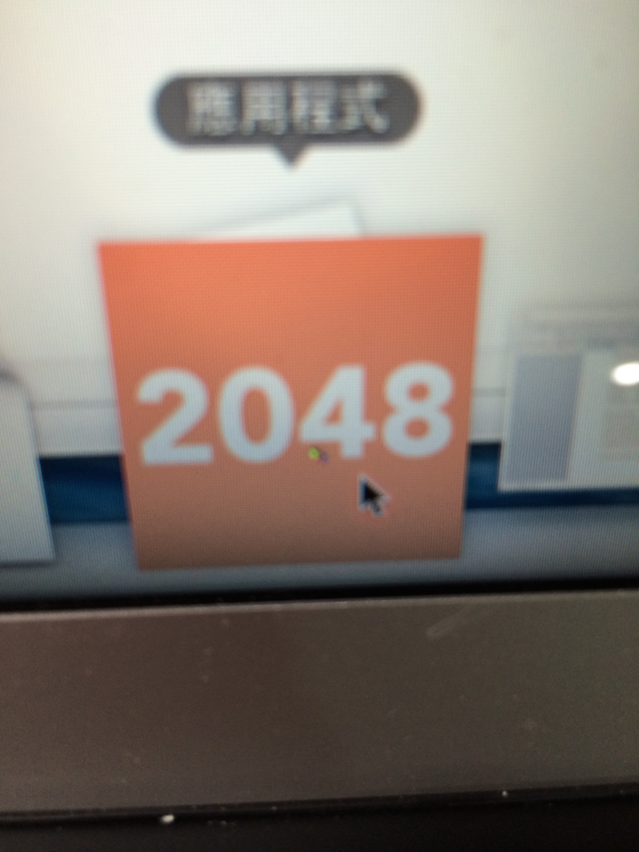
2048是一種倍數的加法，對於一直教英語的我們，可以當作轉換思考模式讓頭腦放鬆，推薦給大家參考囉！
教師節才剛過，還來得及祝大家教師節快樂！！！
責任編輯: Joanne, Ellen , Yvonne

